## PŘÍLOHA Č. 1 SMLOUVY O VEŘEJNÝCH SLUŽBÁCH V PŘEPRAVĚ CESTUJÍCÍCH

## ROZSAH VEŘEJNÝCH SLUŽEB – VYMEZENÍ OBLASTÍ, VÝCHOZÍ ÚDAJE PRO VÝPOČET CENY DOPRAVNÍHO VÝKONU

**Mapa rozdělení oblastí**

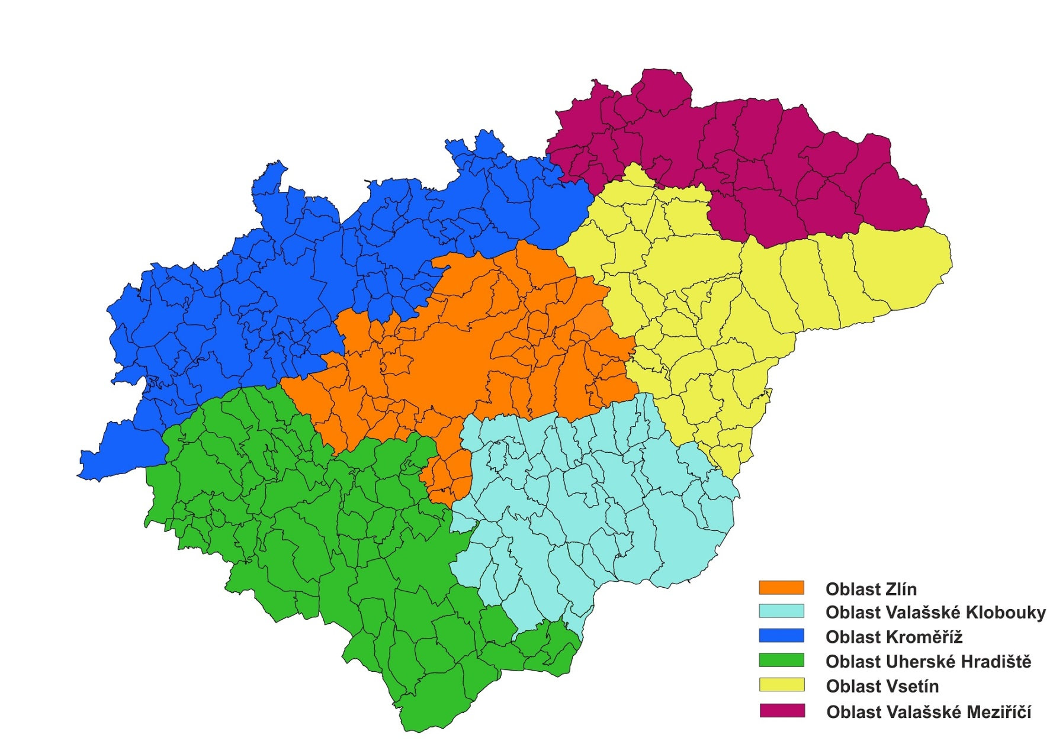

**OBLAST VALAŠSKÉ MEZIŘÍČÍ (5)**

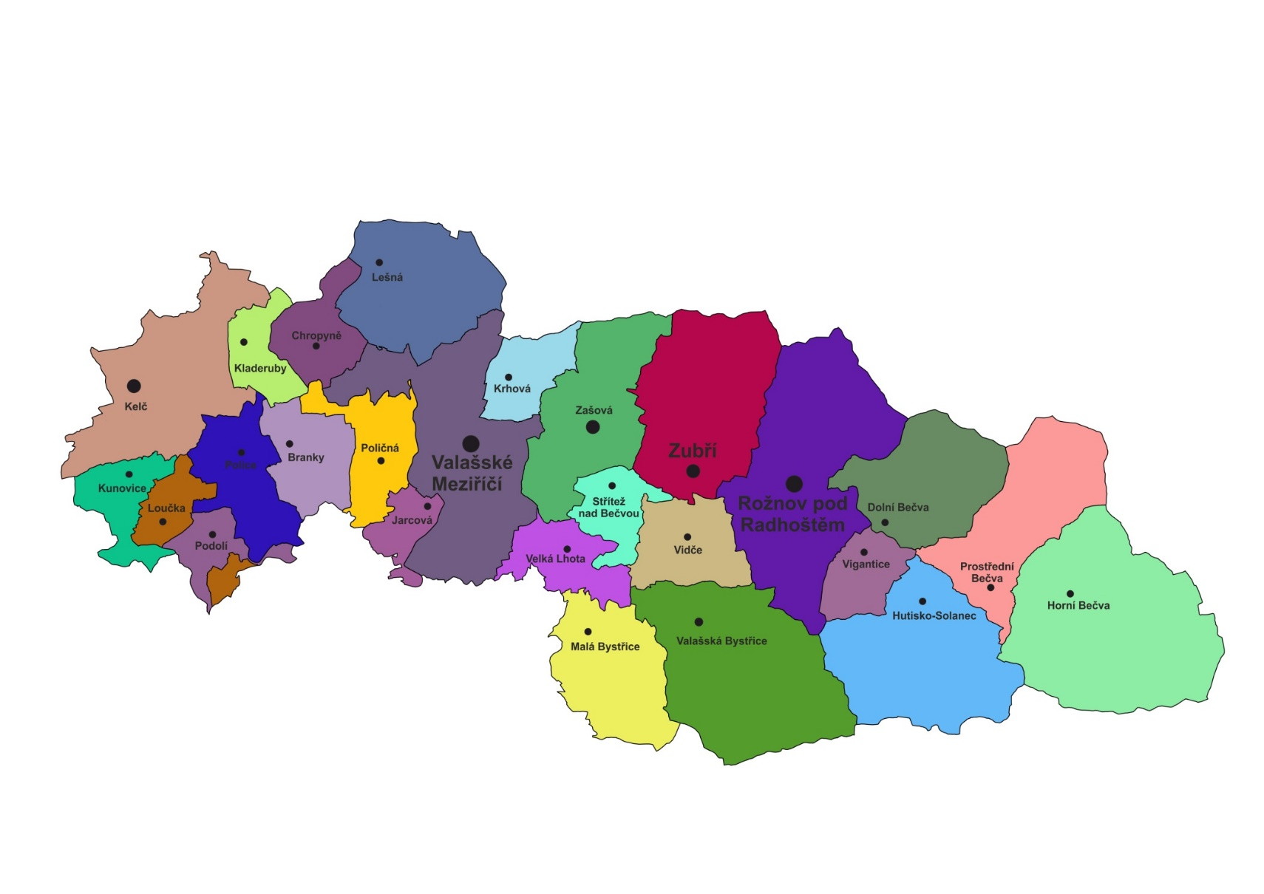

**OBLAST VALAŠSKÉ MEZIŘÍČÍ (5)**

**Vymezení oblasti/dílčí části Veřejné zakázky:**

**Do oblasti spadají výkony vozidel, jejichž oběhy mají počátek v katastrálním území obcí:**

**Branky, Dolní Bečva, Horní Bečva, Hutisko-Solanec, Choryně, Jarcová, Kelč, Kladeruby, Krhová, Kunovice (VS), Lešná, Loučka (VS), Malá Bystřice, Podolí (VS), Police, Poličná, Prostřední Bečva, Rožnov pod Radhoštěm, Střítež nad Bečvou, Valašská Bystřice, Valašské Meziříčí, Velká Lhota, Vidče, Vigantice, Zašová, Zubří. (26)**

**Nabídková cena dopravního výkonu přepočtená na 1 km: 35,50 Kč/km**

**Výše bankovní záruky: 7 720 000,- Kč**



**Oblast Valašské Meziříčí**

Předpokládaný roční výkon: **2 819 583 km / rok**

Minimální garantovaný roční výkon: **2 255 666 km / rok**

Maximálně možný požadovaný roční výkon: **3 383 500 km / rok**